Детям о профессии водитель

Беседа для детей о профессии Водитель

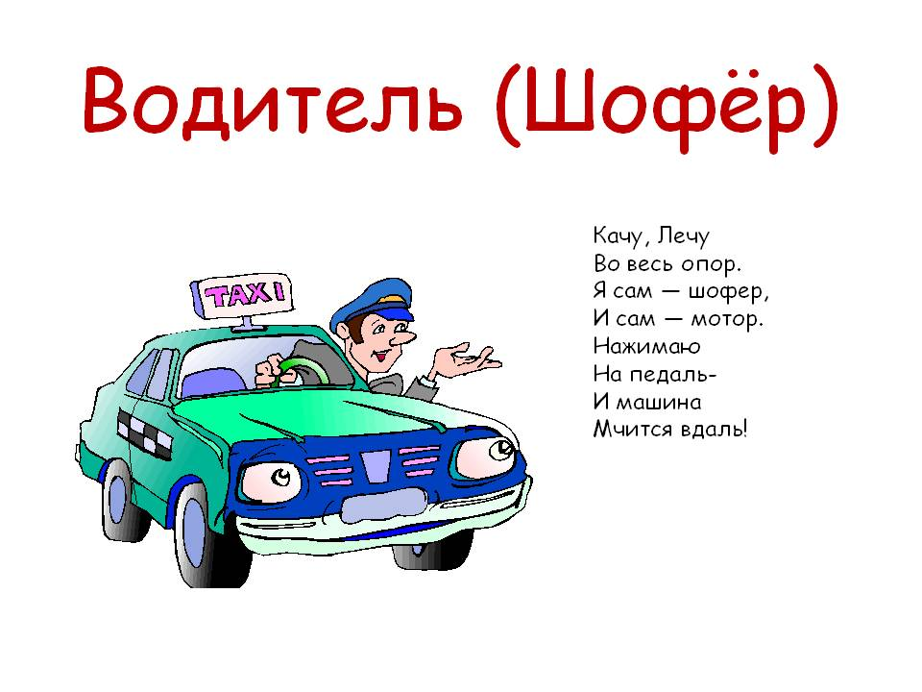

Дорогие ребята! Попробуйте разгадать такую загадку:
Умело он ведет машину —
Ведь за рулем не первый год!
Слегка шуршат тугие шины,
Он нас по городу везет.
Правильно, это водитель!
Что же это за профессия — водитель?
Водитель легковой машины возит людей, а грузовой — перевозит различные грузы. Но и тот и другой должны отлично знать устройство машины, умело ею управлять, особенно на улицах большого города, где много машин и пешеходов.
Правила дорожного движения водитель обязан знать назубок и никогда не нарушать их!
Водитель, который работает таксистом, возит людей по городу. Он хорошо знает все городские улицы и переулки.
Грузовой автомобиль гораздо больше и мощнее легкового. Управлять такой большой машиной не так-то просто! Поэтому водители грузовиков имеют очень высокую квалификацию.
Послушайте стихотворение о работе водителя грузовой машины.
Мой грузовик
Вот огромный грузовик!
Я водить его привык,
Грузы я вожу на нем,
Если строят новый дом.

Всем машинам он машина —
Настоящая махина!
Возит кирпичи, песок,
Он бы гору сдвинуть мог!

Целый день мы с ним вдвоем,
Я — в кабине за рулем.
Он послушный, как живой,
Словно он товарищ мой.

Тихо музыку включу
И баранку закручу,
Дождь ли хлещет, снег идет,
Едем, едем мы вперед!
Перед выездом водитель тщательно проверяет исправность своей машины. При малейшей неисправности машина не должна выходить на трассу, ею должен заняться специалист — механик.
Многие водители работают на общественном транспорте — трамваях, автобусах, троллейбусах. Перед выходом на трассы эти транспортные средства проверяются механиками, а врач осматривает водителя. Водитель должен быть здоров! Ведь он в ответе за жизнь многих людей.
На остановках водитель нажимает особую кнопку и открывает двери. Одни пассажиры выходят из автобуса, трамвая или троллейбуса, а другие входят.
Очень многие ребята на вопрос о том, кем они хотят стать, когда вырастут, отвечают: водителем!
В самом деле, эта профессия интересная! Машина все время в движении, за окном постоянно меняется пейзаж, меняются и люди в салоне автомобиля.
Но к человеку профессия водителя предъявляет высокие требования: быстроту реакции, отличную память, выносливость, силу, умение мгновенно принять правильное решение в сложной ситуации, крепкое здоровье, прекрасное зрение.
Водитель должен безошибочно различать все световые сигналы и обладать отличным слухом.
Профессия водителя привлекает к себе людей живых, любящих разнообразие и частую смену впечатлений.
Расскажите о работе водителя.
На каких видах транспорта работают водители?
Почему работа водителя считается очень ответственной?
Что должен знать водитель?
Какими качествами должен обладать водитель?
Хотели бы вы стать водителем?
Автор: Шорыгина Татьяна Андреевна

